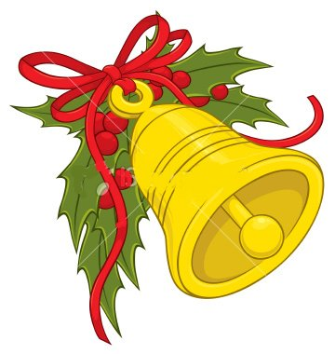**PROSINEC**

**2.12 - 6.12. Přiblížil se zimní čas, Mikuláše už je zas**

- Poznávání času adventu prostřednictvím poezie, prózy a hudby  
 -Zpěv vánočních písní a koled

- Vyprávění o tradici Mikuláše

- Mikulášská nadílka v MŠ



**9.12.- 13.12. Už to voní Vánocemi a děti si stromek strojí**

- Vánoční výzdoba třídy

- Kouzelný strom plný dětských přání  
 - Výroba vánočních přání a dárečků

- Výroba vánočního cukroví

- Zpěv vánočních písní a koled

**16. 12.-20.12. Už se těším andílku na vánoční nadílku**

- Objevování lidových zvyků

- Vánoční příběhy a pohádky

- Zpěv vánočních písní a koled

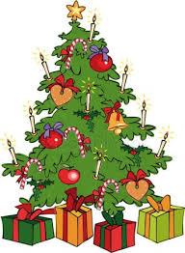 - Vánoční nadílka v MŠ

- Vánoční koncert v ZŠ pro děti



